Тестирование по музыке 2 -4 класс

Тестирование по музыке 2 класс

Ф.И.ученика______________________________________________2 класс

Часть А

А1. Какое слово пропущено в поэтической строчке «В лесу родилась…, в лесу она росла» из песни? Обведи букву ответа
а) девочка б) ёлочка в) мамочка

А2. Определить жанр ( назвать одним словом)
а ) Музыка чёткая, энергичная, бодрая это…_____________
б ) Музыка мелодичная, протяжная, певучая – это…______________
в ) Музыка подвижная, лёгкая, ритмичная – это…______________

А3. Продолжи фразу: «Если пауза звучит, значит музыка...___________»

А4. Соединить фамилии с именами
- Чайковский а) Эдвард
- Рахманинов б) Людвиг
- Бетховен в) Пётр
- Григ г) Сергей

А5. Соединить названия произведений с именами композиторов стрелочкой.

1.Лунная соната а) Чайковский
2 .Сюита «Пер Гюнт» б) Римский – Корсаков
3. Опера «Сказка о Царе -Салтане» в) Бетховен
4.«Детский альбом» г) Григ

А6. Какой фрагмент из сюиты «Пер Гюнт» Э.Грига сейчас прозвучал?

а) «Песня Сольвейг»
б) «В пещере Горного Короля»
в) «Танец Анитры»

А7. Какой инструмент лишний? Зачеркни, и ответь почему?
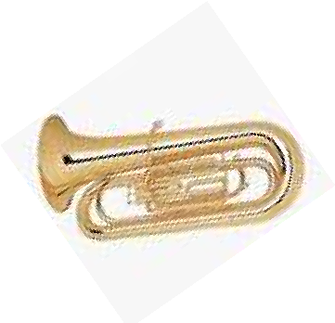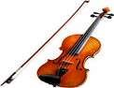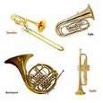

_____________________________________________________________________________ А8. К какой группе относятся инструменты. Допиши 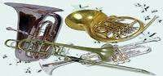 _______________________________________

А9. Найди пару и покажи стрелочками:
а) фортепиано | 1) дирижёр
б) оркестр | 2) пианист
в) куплет | 3) припев
Часть В

В1. Какой музыкальный инструмент не входит в состав оркестра русских народных инструментов? Обведи букву
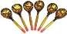
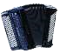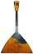
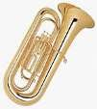

А Б В Г Д
В2. Как называется ключ, которым открывается музыка? Допиши в строке.
___________________
Часть С

С1. Прочитай и запиши зашифрованные слова, заменяя названия нот на слоги

Ответы

Вопросы | Ответы
1 | Б) ёлочка
2 | А) марш Б) песня В) танец
3 | Молчит
4 | 1В; 2Г; 3Б; 4А
5 | 1В; 2Г; 3Б; 4А
6 | В (танец Анитры)
7 | Скрипка (струнно-смычковая группа), а остальные ударные.
8 | Медно-духовые
9 | А-2; Б-1; В-3
10 | Г- труба
11 | Скрипичный
12 | Дом, река, доктор, соль, синица, Россия

Первичный балл | Отметка | Уровень
21 – 25 | «5» | высокий
15 – 20 | «4» | повышенный
7 – 14 | «3» | базовый
0 – 6 | «2» | низкий

Тестирование по музыке 3 класс
Ф.И. ученика____________________________________________ 3 класс

Часть А

А1. На каких «Трех китах» основана музыка?
а) минор б) марш в) танец г) песня д) балет

А2. Как называется крупный музыкальный жанр, где все, что происходит, рассказывается пением?
а) балет б) симфония в) опера

А3. Кто четвертый лишний?
а) М. Глинка б) П. Чайковский в) В Моцарт г) М. Мусоргский
_____________________________________________________________
А4. Кто из композиторов сочинил сюиту «Пер Гюнт»?
а) Э. Григ б) П.И. Чайковский в) М.П. Мусоргский

А5. Кто из композиторов посвятил своему племяннику «Детский альбом»?
а) М. Глинка б) П.И. Чайковский в) М.П. Мусоргский

А6. Разгадай ребусы с нотными знаками

А7. Какой инструмент лишний? Зачеркни, и ответь почему?
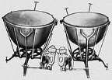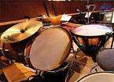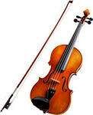
______________________________________________________________________________
______________________________________________________________________________

А8. «Великий сказочник в музыке». ________________________________

А9. Расшифруй музыкальные слова:
____________________ _______________________

А10. Как называется пение без музыкального сопровождения: ________________________

А11. Две Оперы Н.А. Римского-Корсакова. Выбери.
А) «Руслан и Людмила»
Б) «Снегурочка»
В) «Сказка о царе Салтане..»
Г) «Золушка»

А12. Расшифруй ребус:

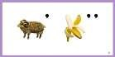 _____________________

А13. Соотнеси произведения и композиторов их сочинивших. Соедини стрелками.
А) Пётр Чайковский 1. Танец Анитры
Б) Эдвард Григ 2.Сказка о царе Салтане
В) Николай Римский-Корсаков 3. Щелкунчик

Часть В

В1 .Расшифруй название русской народной песни, прочитав его наоборот:

а л я о т с а з ё р е б е л о п о в _______________________________________________________________________

В2. Отгадай загадку.
«Заливается трёхрядка, И народ идёт вприсядку!
А трёхрядка неплоха – Есть и кнопки и меха.
И весёлые старушки под неё поют частушки» (_______________________)

Часть С

С2. Прочти пословицу, двигаясь по линиям начиная с большой буквы, и запиши её:

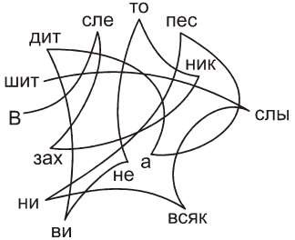
__________________________________________________________________________________________________________________________________________________________

Ответы

Вопросы | Ответы
А1 | Б); В); Г)
А2 | опера
А3 | В) В.Моцарт
А4 | Э.Григ
А5 | П.Чайковский
А6 | Дом, река, доктор, соль, синица, Россия
А7 | Скрипка - не ударный инструмент
А8 | Римский-Корсаков
А9 | Марш, песня.
А10 | акапелла
А11 | Б); В).
А12 | Барабан
А13 | А-3; Б-1; В-2
В1 | «Во поле берёза стояла…»
В2 | Гармонь
С1 | «В слезах никто не видит,  А песни всяк слышит»

Первичный балл | Отметка | Уровень
25 – 29 | «5» | высокий
18 – 24 | «4» | повышенный
9– 17 | «3» | базовый
0 – 8 | «2» | низкий

естирование по музыке 4 класс

Ф.И. учащегося _______________________________________ 4 класс

Часть А
А1. На каких «Трех китах» основана музыка?
а) минор б) марш в) танец г) песня д) балет

А2. Приведи в соответствие. Соедини стрелками.
А) опера 1. актёры только танцуют
Б) балет 2. актёры только поют
В) симфония 3. играет оркестр

А3. Кто четвертый лишний?
а) М. Глинка б) П. Чайковский в) Э. Григ г) Н. Римский-Корсаков

А4. Кто из композиторов сочинил сюиту «Пер Гюнт» _______________________

А5.Соотнеси произведения и композиторов их сочинивших. Соедини стрелками.
А) Пётр Чайковский 1. В пещере Горного Короля
Б) Эдвард Григ 2. Щелкунчик
В) Николай Римский-Корсаков 3. Шехеразада

А6. Какие музыкальные инструменты входят в состав оркестра русских народных инструментов, а какие в состав симфонического оркестра? Впиши нужные буквы.
- Оркестр русских народных инструментов ____, ____, ____.
- Симфонический оркестр ____, ____, ____.

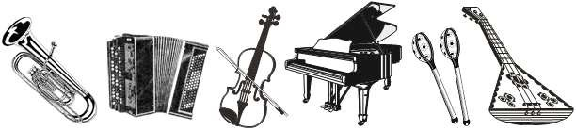
а) б) в) г) д) е)

А7. Украинский народный инструмент: ___________________________________

А8. Какой из этих музыкальных жанров не является вокальным?
А) Песня. Б) Романс. В) Вокализ. Г) Полонез
А9. Назови кавказский народный танец быстрого, задорного характера с четким ритмическим рисунком, сопровождающийся притопыванием: ___________________________

А10. «Великий сказочник в музыке». ____________________________________

А11. Две оперы Н.А. Римского-Корсакова. Выбери.
А) «Руслан и Людмила»
Б) «Снегурочка»
В) «Сказка о царе Салтане..»
Г) «Золушка»

А12. Где зародилось искусство джаза? ___________________________

А13. Расшифруй ребус:

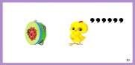__________________

Часть В
В1. Что можно отнести к фольклору:
а) вокализ; б) концерт; в) частушку?

В2. Расшифруй название русской народной песни, прочитав его наоборот:

а л я о т с а з ё р е б е л о п о в ________________________________________________

Часть С

С1. ФИЛВОРД «КОМПОЗИТОРЫ». Правила разгадывания:
- Слова не пересекаются и не образуют «крестов».
- Слова могут изгибаться только по горизонтали и по вертикали в любые стороны.
- Слова в филворде с другими словами не могут иметь общих букв.
- Каждая буква может входить в состав только одного слова.

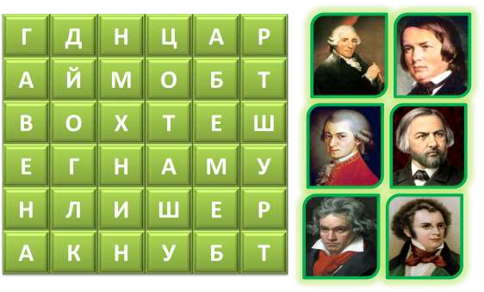

_________________________ _________________________
_________________________ _________________________
_________________________ _________________________

Ответы

Вопросы | Ответы
1 | Б); В); Г)
2 | А-2; Б-1; В-3
3 | В)
4 | Э.Григ
5 | А-2; Б-1; В-3
6 | 1-Б,Д,Е  2-А,В,Г
7 | бандура
8 | Г) полонез
9 | лезгинка
10 | Римский- Корсаков
11 | Б); В)
12 | В Америке
13 | Бубенцы
14 | В) частушка
15 | «Во поле берёза стояла…»
16 | Гайдн, Моцарт, Бетховен, Глинка, Шуберт, Шуман

Первичный балл | Отметка | Уровень
28 – 33 | «5» | высокий
21 – 27 | «4» | повышенный
11 – 20 | «3» | базовый
0 – 10 | «2» | низкий

